المحاضرة السابعة– الجزء الأول تصميم قواعد البيانات العلاقية Design of Relational Database
عناصر المحاضرة :
- دورة حیاة قاعدة البیانات Database Life Cycle (DBLC)
- مخطط قواعد البيانات Database Schema
- التحويل من مخطط الكيان العلائقي إلى مخطط قواعد بيانات
  - تحويل الكيان
  - تحويل الصفة المركبة والصفة متعددة القيمة
  - تحوي الكيان الضعيف
  - تحويل العلاقات
- مثال1(مخطط الكيان العلاقة لجامعة)
- مثال2 (مخطط الكيان العلاقة لشركة)
دورة حیاة قاعدة البیانات Database Life Cycle (DBLC) :
إن عملیة تطویر قاعدة البیانات تمر بمجموعة من المراحل،ھذه المراحل المتتالیة تسمى بدورة حیاة قاعدة البیانات.
ھذه المراحل أو دورة الحیاة تمر بصورة متزامنة ضمن مراحل دورة حیاة نظام المعلومات، كما یوضح الشكل التالي:
مرحلة التخطيط
مرحلة التحليل
دورة حياة قاعدة البيانات DBLC |  |  | مرحلة التحليل
 | تحديد متطلبات قاعدة البيانات |  | مرحلة التحليل
 | قاعدة البيانات الأولية ERD |  | مرحلة التحليل
 | قاعدة البيانات المنطقية LDB  DB SCHEMA |  | مرحلة التصميم
 | قاعدة البيانات المنطقية المحسنة  DB after NORMALIZTION |  | مرحلة التصميم
 | قاعدة البيانات الفيزيائية PDB  Physical Database |  | مرحلة التنفيذ
مرحلة الصيانة والدعم

دورة حياة تطوير النظام SDLC

دورة حياة تطوير النظام SDLC
علاقة دورة حياة قاعدة البيانات بدورة حياة تطوير النظام عموماً ..

تتكون دورة حیاة قاعدة البیانات من المراحل التالیة:
- تحدید المواصفات والمتطلبات الخاصة بقاعدة البیانات، وھي مرحلة جزئیة ضمن جمع مواصفات ومتطلبات نظام المعلومات في مرحلة التحلیل ..
- إعداد قاعدة البیانات الأولیة، وفیھا یتم تصمیم نموذج أولي للبیانات بواسطة مخططات الكيان العلاقة .( E-RD).
- تصمیم قاعدة البیانات المنطقیة، تحویل قاعدة البیانات الأولیة، أو مخطط الكيان/العلاقة إلى مخطط الاسكیما ، وذلك بإتباع قواعد التحویل ..
- تحسین قاعدة البیانات المنطقیة، وذلك بتطبیق قواعد تطبیع البیانات Normalization التي تھدف إلى تقلیل تكراریة البیانات، من أجل رفع كفاءة قاعدة البیانات ما أمكن.
- تنفیذ قاعدة البیانات الفیزیائیة :physical database وفي ھذه المرحلة یتم كتابة أكواد إنشاء قاعدة البیانات بلغة SQL، ویحدد فیھا بنیة الجداول ونوع بیانات الحقول والمفاتیح الأساسية والأجنبية وباقي شروط تصمیم قاعدة البیانات، ثم تنفیذ ذلك ضمن مدیر قاعدة بیانات DBMS مناسب، مثل: oracle, access, sqlserver, mysql …. etc)) ..
مخطط قواعد البيانات Database Schema :
مخطط قواعد البيانات Database Schema : هو مخطط يصف قاعدة البيانات بشكل رسومي تمهيداً لبنائه على شكل جداول في نظام إدارة قواعد بيانات DBMS ..
*مخطط قواعد البيانات هو مخطط ينتج عن عملية إخضاع مخطط الكيان العلاقة لخوارزمية التحويلMapping Algorithm ..
لوصف مخطط قواعد البيانات ،نستخدم المصطلحات التالية:
  - العلاقة (جدول السكیما) relation: أو يمكن أن نطلق عليها اسم الجداول، وھي مكونات مخطط قاعدة البیانات الناتجة من إجراء عملیات تحویل مخطط كینونة- علاقة..
  - الحقل field: ھو العمود column الذي یشكل جزء من مكونات الجدول، ویتكون من مجموعة من الأعمدة أو الحقول التي تتمیز بتجانس بیانات كل حقل، على أنھ یمكن أن یكون نوع بیانات كل حقل مختلفا عن بیانات النوع الآخر ..
  - السجل Record: ھو الصف row الذي یمثل وحدة instance من وحدات الكیان، بعد تحویلھ إلى جدول، ویتكون الصف من الخلایا الناتجة عن تقاطعھ مع الأعمدة المكونة للجدول ..
  - المفتاح الرئیسي :Primary Key(PK) ھو حقل في جدول یتمیز بأن قیمھ وحیدة في جمیع صفوف الجدول، وتكون قیمتھ ممیزة لكل صف عن أي صف آخر.
  - المفتاح الأجنبي :foreign key(FK) ھو حقل موجود في جدول وھو لا یمثل واحدة من صفاتھ، ولكنھ یعتبر مفتاح أجنبیا لأنھ یمثل جدولا آخر، ویجب أن یكون ھو نفسھ المفتاح الرئیسي في ذلك الجدول، أو على الأقل تكون قیمتھ وحیده unique value ویقوم المفتاح الأجنبي بتمثیل العلاقة relationship والربط بین جدولین.

التحويل من مخطط الكيان العلاقة إلى مخطط قواعد بيانات : Mapping ERD to DB schema
تتم عملیة تحویل مخطط ERD، بتطبیق مجموعة من الخطوات البسیطة، تسمى خوارزمیة التحویلMapping Algorithm، وتتكون هذه الخطوات من جمیع الحالات البسیطة المحتملة، التي قد تكون موجودة في النموذج الأولى، ویتم تطبیق هذه الخوارزمیة كاملة، مع تجاوز الحالات التي لم تظهر في النموذج الأولي ..
خوارزمية التحويل (Mapping Algorithm):
  - تحويل الكيانات العادية (القوية)
  - تحويل الكيانات الضعيفة
  - تحويل العلاقات الثنائية من النوع1:1
  - تحويل العلاقات الثنائية من النوع 1:N
  - تحويل العلاقات الثنائية من النوع N:M
  - تحويل الصفات متعددة القيم
  - تحويل العلاقات فوق الثنائية
1- تحویل أنواع الكیانات العادیة: یتم ھنا تحویل جمیع الكیانات العادیة، أي الكیانات غیر الضعیفة، بإنشاء جدول یتكون من الحقول التي تقابل صفات ذلك الكیان. ویتم تحدید أحد مفاتیح الكیان، وتسمیتھ بالمفتاح الرئیسي primary key(PK) وإذا كانت الصفة التي تمثل المفتاح من النوع المركب فإن المفتاح الرئیسي سیكون مجموعة الحقول التي تنشأ من الصفة المركبة..
2- تحویل الكیانات الضعیفة: یتم تحویل كل واحدة من الكیانات الضعیفة، بإنشاء جدول یتكون من الحقول التي تقابل صفات ذلك الكیان، كما یجب إضافة المفتاح الرئیسي للكیان القوي الذي یتبعھ ذلك الكیان الضعیف، ویكون المفتاح الرئیسي PK للجدول الجدید، عبارة عن مفتاح مركب مكون من المفتاح الأجنبي FK بالإضافة إلى المفتاح الجزئي (Partial Key) الخاص بھ ..
3- تحویل العلاقات الثنائیة من النوع (1:1): إذا كانت العلاقة بین الكیانین علاقة واحد-إلى-واحد فإن عملیة التحویل تتم وفق عدة خیارات أشھرھا، خیار یسمى بطریقة المفتاح الأجنبي، وفیھ یتم إضافة المفتاح الرئیسي لأحد الجدولین إلى الجدول الآخر كمفتاح أجنبي ویفضل أن یكون الجدول الذي یحتوي على المفتاح الأجنبي، ھو الجدول الذي یكون نوع قید اشتراكھ في العلاقة، من نوع (الاشتراك الكلي) ..
4- تحویل العلاقات الثنائیة من النوع (1:N): یتم هنا إنشاء جدولین لتمثیل الكیانین المرتبطین، على أن یتم تطبیق طریقة المفتاح الأجنبي السابقة، وذلك بإضافة المفتاح الرئیسي للجدول من جھة العلاقة (N) إلى الجدول الآخر المرتبط بالعلاقة ( ١)، بغض النظر عن نوع قید الاشتراك ..
5- تحویل العلاقات الثنائیة من النوع (N:M): في ھذا النوع من العلاقات، یتم استحداث جدول جدید، فیكون الناتج من ھذه العلاقة ثلاثة جداول، جدولین لتمثیل الكیانین المرتبطین بالعلاقة ویضم الجدول الثالث حقلین كمفتاحین أجنبیین یمثلان المفتاحین الرئیسیین في الجدولین، ویمكن إضافة أي حقل آخر یكون لھ مغزى، كأن تكون العلاقة لھا صفة بذاتھا، فتتحول الصفة إلى حقل في الجدول الجدید..
6- تحویل الصفات متعددة القیم: یتم في هذه الحالة، عادة، إنشاء جدول جدید یضم الصفة المتعددة القیم كحقل، ویضاف إلى الجدول مفتاح أجنبي FK یكون ممثلا للمفتاح الرئیسي في الجدول الناتج من الكیان الذي یحتوي على الصفة متعددة القیم. أما الصفات المركبة فتتحول إلى صفات بسیط، فحقول عادیة كما أوضحنا أعلاه، والصفات ذات القیم المشتقة تلغى من الجدول، لأنھا صفات قابلھا للاشتقاق من صفات أخرى، فلا داعي لوجودھا ..
7- تحویل العلاقات غیر الثنائیة، كالعلاقة الثلاثیة وما فوقھا: في حالات نادرة تظهر لدینا علاقات معقدة، كالعلاقة الثلاثیة (بین ثلاثة كیانات) والرباعیة وما فوقھا، وتعالج هذه الحالة بطریقة معالجة الحالة الخامسة (حالة تحویل العلاقات الثنائیة من النوع ((N:M حیث یتم إنشاء جدول جدید، وإضافة المفاتیح الرئیسیة للجداول المشتركة، حسب عددھا، إلى الجدول الجدید كمفاتیح أجنبیة مكونة بمجموعھا، مفتاحا مركبا یمثل المفتاح الرئیسي للجدول..
تمرين: حول كل من نماذج الكيان العلاقة التاليين إلى ما يقابلهما من مخطط قواعد البيانات Database Schema ..
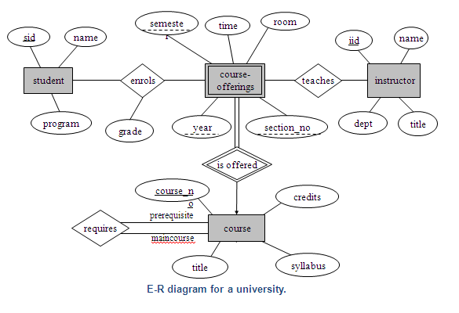
مثــــــال 1

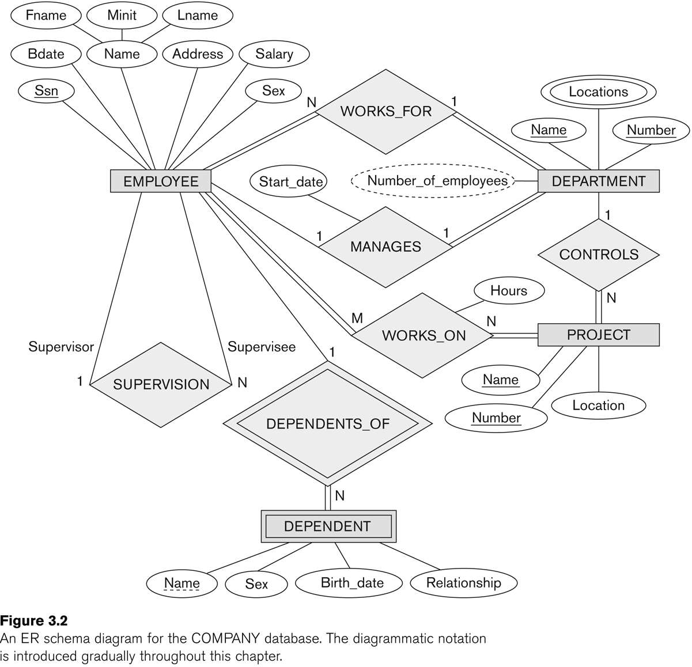
مثــــــال 2
تحويل مخطط الكيان العلاقة لجامعة إلى ما يقابله من مخطط قواعد البيانات (جداول) ..
حل مثـــــــال 1
- نبدأ بتحويل الكيان العادي:
-يتم تمثيل الكيان العادي (القوي) بشكل المستطيل أحادي الإطار، ويحتوي مخطط الكيان العلائقي السابق على ثلاث كيانات هي:
  - الطالب (Student)
  - المحاضر(Instructor)
  - المقرر(Course)
-وتتم عملية تحويل الكيانات القوية بتمثيل كل منها بجدول يحمل اسم الكيان ، ويحتوي حقولا تمثل الصفات(تمثل الصفات بالشكل البيضاوي) المرتبطة(الارتباط يمثل بخط مستقيم) بالكيان..
-في حالة الصفة المركبة(شكل بيضاوي مرتبط بأشكال بيضاوية جزئية) يتم أخذ الأجزاء المكونة للصفة المركبة..
-يتم تجاهل الصفة المشتقة(تمثل بشكل بيضاوي متقطع الإطار) بسبب القدرة على اشتقاقها بجملة استعلام ..
-أما الصفة متعددة القيمة(تمثل بشكل بيضاوي مزدوج الإطار) فيتم إنشاؤها في جدول مستقل يحمل اسم الكيان والصفة متعددة القيمة، ويحتوي حقولا تمثل الصفة متعددة القيمة وصفة المفتاح الرئيسي للكيان..
  - نلاحظ في هذا المثال أن كل الصفات من النوع البسيط ..
  - ويكون المفتاح الرئيسي (Primary Key)للجدول هو مجموعة صفات المفتاح الرئيسي المرتبطة بالكيان
  - وينتج عن عملية التحويل الجداول التالية:
program | name | sid | STUDENT
title | dept | name | iid | INSTRUCTOR

Credits | syllabus | title | courseno | COURSE

2. تحويل الكيان الضعيف:
  - يتم تمثيل الكيان الضعيف بشكل مستطيل مزدوج الإطار، وسبب ضعف الكيان ، ينتج من عدم وجود صفة مفتاح رئيسي له، ولكن يحتوي على صفة مفتاح جزئي، ولدينا في هذا المثال كيان ضعيف واحد هو:
  - كيان الشعب الفصلية المقترحة(Course-Offerings)
  - ويحتوي هذا الكيان على صفات المفتاح الجزئي التالية:
    - السنة(Year)
    - الفصل(Semester)
    - رقم الشعبة(Section-no)
  - ويجب أن يرتبط الكيان الضعيف بكيان قوي بواسطة علاقة تعريف(تمثل علاقة التعريف بشكل معين مزدوج الإطار)، وذلك في سبيل تقوية الكيان الضعيف.
  - وتتم عملية تحويل الكيان الضعيف بتحويله إلى جدول يحمل اسم الكيان الضعيف،ويحتوي حقولا من الصفات المرتبطة به ، بالإضافة إلى حقل المفتاح الرئيسي من جدول الكيان القوي المرتبط معه بعلاقة تعريف،وفي حال وجود أي صفة على علاقة التعريف، يتم تمثيلها بحقل في الجدول. ويكون المفتاح الرئيسي للجدول هو مفتاح الكيان القوي بالإضافة إلى المفاتيح الجزئية في الكيان الضعيف.
  - وينتج عن عملية التحويل الجدول التالي:
room | time | semester | year | secno | courseno | COURSE-OFFERINGS

  - وبذلك يرتبط جدول الشعب الفصلية المقترحة (Course-Offerings) بجدول المقرر(Course) بوجود المفتاح الأجنبي(Foreign Key)رقم المقرر (courseno)
Credits | syllabus | title | courseno | COURSE

room | time | semester | year | secno | courseno | COURSE-OFFERINGS

3.تحويل العلاقات:
  - يتم تمثيل العلاقة بشكل معين أحادي الإطار ..
  - في هذه الحالة يتم التعامل مع العلاقة حسب نوعها كل على حده، حيث تصنف العلاقات إلى الأنواع التالية:
    - علاقة واحد إلى واحد (One-to-One Relationship)
    - علاقة واحد إلى كثير (One-to-Many)
    - علاقة كثير إلى كثير(Many-to-Many)
  - يتم تجاهل علاقة التعريف (شكل معين مزدوج الإطار)، لأنه تم بناؤها مسبقا عند تحويل الكيان الضعيف ..
3. أ) تحويل علاقة واحد إلى واحد:
-إذا كانت العلاقة بین الكیانین علاقة واحد-إلى-واحد فإن عملیة التحویل تتم وفق عدة خیارات أشھرھا، خیار یسمى بطریقة المفتاح الأجنبي، وفیھ یتم إضافة المفتاح الرئیسي لأحد الجدولین إلى الجدول الآخر كمفتاح أجنبي ویفضل أن یكون الجدول الذي یحتوي على المفتاح الأجنبي، ھو الجدول الذي یكون نوع قید اشتراكھ في العلاقة، من نوع (الاشتراك الكلي).وفي حال وجود صفة على العلاقة يتم إضافتها كحقل إضافي مع المفتاح الأجنبي ..
-في هذا المثال لا توجد علاقة من النوع واحد- إلى- واحد ..
3.ب) تحويل علاقة واحد إلى كثير:
في هذه الحالة يتم أخذ نسخة من المفتاح الرئيسي من الجدول ذو طرف العلاقة واحد ويتم إضافته كحقل مفتاح أجنبي في جدول طرف العلاقة كثير. وفي حال وجود صفة على العلاقة يتم إضافتها كحقل إضافي مع المفتاح الأجنبي ..

في هذا المثال لدينا علاقة يُدرس(teaches)بين كيان المحاضر(Instructor) وكيان الشعب الفصلية المقترحة (Course-Offerings).
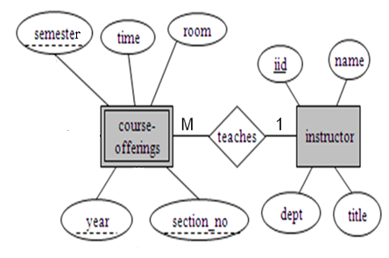
-وعليه يتم أخذ المفتاح الرئيسي (iid) من جدول Instructor كونه طرف العلاقة واحد ، ويضاف كمفتاح أجنبي في جدول course-offerings، وبالتالي يتم تعديل جدول Course-Offerings ليصبح بالشكل التالي :
iid | room | time | semester | year | secno | courseno | COURSE-OFFERINGS

title | dept | name | iid | INSTRUCTOR
-وبذلك يرتبط جدول الشعب الفصلية المقترحة(Course-Offerings) بجدول المحاضر (Instructor) بوجود المفتاح الأجنبي رقم المحاضر (iid) ..

iid | room | time | semester | year | secno | courseno | COURSE-OFFERINGS

3.ج) تحويل علاقة كثير إلى كثير:
في هذا النوع من العلاقات يتم إنشاء جدول جديد يحمل اسم العلاقة، وتكون حقوله هي حقول المفتاح الرئيسي من كلا الجدولين المشاركين في العلاقة مكونة المفتاح الرئيسي للجدول الجديد، وفي حال وجود صفة على العلاقة يتم إضافتها كحقل إضافي في الجدول ..
في هذا المثال، يوجد لدينا علاقتين من نوع كثير إلى كثير، هما :
    - علاقة يُسَجِّل (enrols) ..
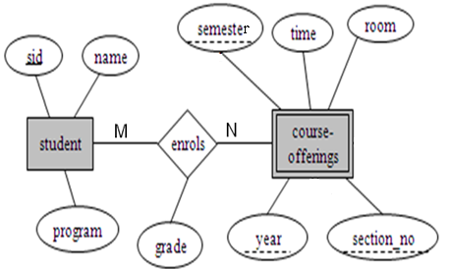
ينتج عن هذه العلاقة الجدول التالي :
grade | semester | year | secno | courseno | sid | ENROLS

وبذلك يرتبط جدول الشعب الفصلية المقترحة (Course-Offerings) بجدول الطالب (Student) وجدول يُسجل (Enrolls)بوجود المفتاح الأجنبي رقم الطالب (sid) من جدول الطالب، والمفتاح الأجنبي (courseno, secno, semester, year)من جدول الشعب الفصلية المقترحة (Course-Offerings) ..
iid | room | time | semester | year | secno | courseno | COURSE-OFFERINGS

grade | semester | year | secno | courseno | sid | ENROLS

program | name | sid | STUDENT
2)علاقة يتطلب (Requires)
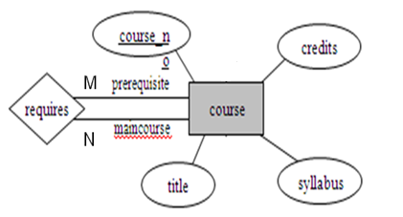
-هذه العلاقة تسمى علاقة تغذية راجعة (Recursive Relationship)،أو علاقة كيان مع نفسه،ويمكن تصنيفها كعلاقة أحادية ذات تغذية راجعة، وفي هذا النوع من العلاقات يتم وضع التسمية المقترحة لحقول الجدول الناتج كون الحقول ناتجة عن حقل واحد هو حقل المفتاح الرئيسي، وبالتالي يجدر بنا إعادة التسمية لتفادي الخطأ في تشابه الاسم ..
-وينتج عن هذه العلاقة الجدول التالي :
prerequisiteno | maincourseno | REQUIRES

-وبذلك يرتبط جدول يتطلب(Requires) مع جدول المقرر(course) :
Credits | syllabus | title | courseno | COURSE

prerequisiteno | maincourseno | REQUIRES

وبذلك نكون قد أنشأنا مخطط قواعد البيانات الناتج عن التحويل للمثال رقم (1)، وهو على الشكل التالي :
program | name | sid | STUDENT
title | dept | name | iid | INSTRUCTOR

grade | semester | year | secno | courseno | sid | ENROLS

iid | room | time | semester | year | secno | courseno | COURSE-OFFERINGS

Credits | syllabus | title | courseno | COURSE

prerequisiteno | maincourseno | REQUIRES

-نلاحظ الارتباط الوثيق بين جداول قاعدة البيانات، فلا يجوز أن يكون هناك جدول دون علاقة بباقي الجداول، أو بمعزل عن الجداول الأخرى في قاعدة البيانات ..
تحويل مخطط الكيان العلاقة لشركة إلى ما يقابله من مخطط قواعد البيانات (جداول) :
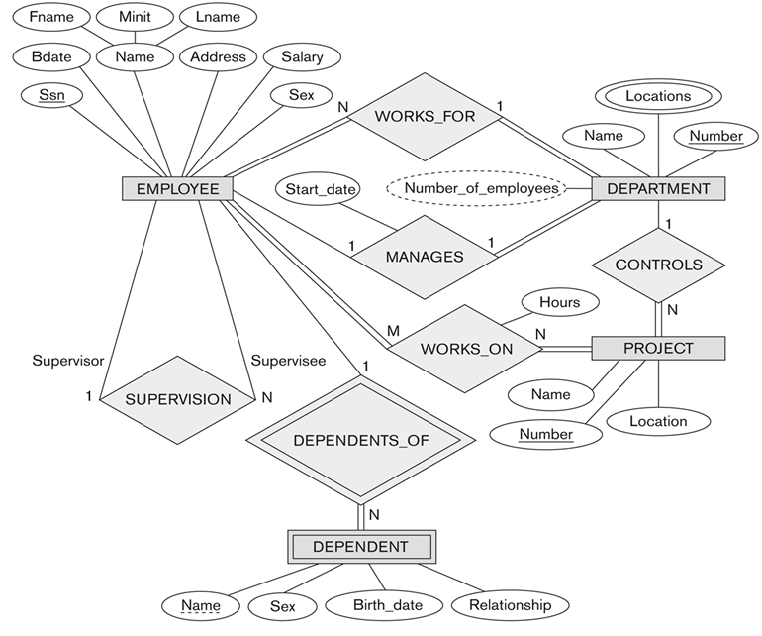
حل مثـــــــال 2
- نبدأ بتحويل الكيان العادي:
يحتوي مخطط الكيان العلائقي السابق على ثلاث كيانات عادية هي:
    - الموظف (Employee)
    - القسم (Department)
    - المشروع (Project)
1. أ) كيان الموظف (Employee) : نلاحظ في هذا الكيان وجود صفة مركبة هي صفة الاسم (Name) والتي تتكون من الصفات الجزئية الاسم الأول (Fname)، و حرف الاسم الأوسط (Minit)، والاسم الأخير (Lname). وكما أوضحنا سابقاً، فإن الصفة المركبة في عملية التحويل تدرج بصفاتها الجزئية فقط ..
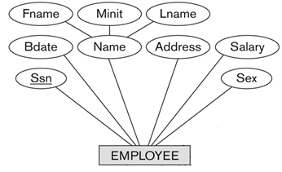
Sex | Salary | Address | Bdate | Lname | Minit | Fname | Ssn | EMPLOYEE
وينتج عن عملية التحويل الجدول التالي :

1.ب) كيان القسم (Department) :
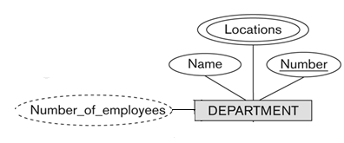
-نلاحظ في هذا الكيان وجود صفة مشتقة هي عدد الموظفين (Number of employees)، وذكرنا سابقا أننا في عملية التحويل نتجاه هذه الصفة ،ليتم بناؤها لاحقا بجملة استعلام ..
-كما نلاحظ وجود صفة متعددة القيمة وهي المواقع (locations)وذكرنا سابقا أن الصفة متعددة القيمة يتم تحويلها إلى جدول مستقل مع المفتاح الرئيسي للكيان ،ويكون اسم الجدول مكون من اسم الكيان مضافا إليه اسم الصفة متعددة القيمة..
وينتج عن عملية التحويل الجدولين التاليين:
Name | Number | Department

Location | Department - Number | Department - Locations

1.ج) كيان المشروع :
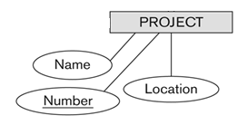
هذا الكيان يحتوي على صفات بسيطة فقط،وبالتالي ينتج عن عملية التحويل الجدول التالي :
Location | Name | Number | Project

2.تحويل الكيان الضعيف:
في هذا المثال كيان ضعيف واحد هو :
-كيان المعتمد على (Dependent)، حيث يصف هذا الكيان أفراد عائلة الموظف المعتمدين عليه في إعالتهم ..
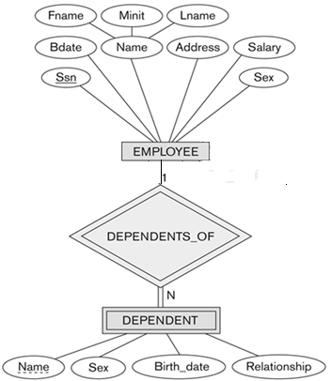
-ويحتوي هذا الكيان على صفة المفتاح الجزئي الاسم (Name)،التالية :
-و يرتبط هذا الكيان الضعيف بكيان قوي هو كيان الموظف (Employee) بواسطة علاقة التعريف يعتمد على (Dependent_of)..
-وتتم عملية تحويل الكيان الضعيف بتحويله إلى جدول يحمل اسم الكيان الضعيف(Dependent)،ويحتوي حقولا من الصفات المرتبطة به ، بالإضافة إلى حقل المفتاح الرئيسي من جدول الكيان القوي(Employee) المرتبط معه بعلاقة التعريف(Dependent-of). ويكون المفتاح الرئيسي للجدول هو مفتاحا للكيان القوي(Empoyee-Ssn) بالإضافة إلى المفتاح الجزئي في الكيان الضعيف (Dependent-Name).
-وينتج عن عملية التحويل الجدول التالي :
Birth_date | Sex | Relationship | Dependent-Name | Employee-Ssn | Department

Sex | Salary | Address | Bdate | Lname | Minit | Fname | Ssn | EMPLOYEE
وبذلك يرتبط جدول (Dependent) بجدول (Employee) بوجود المفتاح الأجنبي رقم الموظف (Employee-Ssn).

Birth_date | Sex | Relationship | Dependent-Name | Employee-Ssn | Department

3.تحويل العلاقات:
3. أ) تحويل علاقة واحد إلى واحد:
في هذا المثال توجد علاقة من النوع واحد- إلى- واحد ،وهي علاقة (Manages)بين كيان الموظف،وكيان القسم، والعلاقة ذات إشتراك كلي من جهة القسم ، مع وجود الصفة (start_date ) على العلاقة..
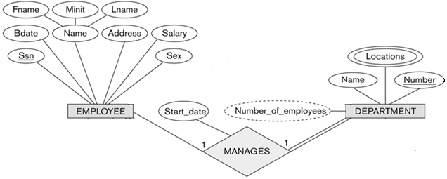
-وبناءاً علي النقطة السابقة ، يتم أخذ نسخة من المفتاح الرئيسي لجدول الموظف (Employee_Ssn)، مضافاً إليها الصفة على العلاقة (start_date)، ووضعهما كتعديل على جدول القسم (department)، ويفضل إعادة تسمية المفتاح الرئيسي ليدل على العلاقة وهي علاقة إدارة ، فهو مدير (Manager)، وبالتالي بدلا من التسمية Employee_Ssn تصبح التسمية Manager_Ssn ..
-وعليه يتم التعديل على جدول القسم(Department)ليصبح بالشكل التالي :
Start_date | Manager-Ssn | Name | Number | Department

-وبذلك يرتبط جدول (Department) بجدول (Employee) بوجود المفتاح الأجنبي رقم الموظف (Employee-Ssn)..
Sex | Salary | Address | Bdate | Lname | Minit | Fname | Ssn | EMPLOYEE

Start_date | Manager-Ssn | Name | Number | Department

3. ب) تحويل علاقة واحد إلى كثير:
-في هذا المثال لدينا ثلاث علاقات من نوع واحد إلى كثير وهي :
1.علاقة موظف يعمل في قسم (Works_for) :
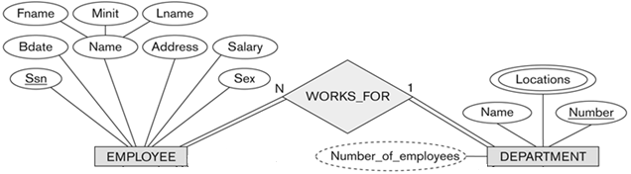
Department- Number | Sex | Salary | Address | Bdate | Lname | Minit | Fname | Ssn | EMPLOYEE
-نتيجة لهذه العلاقة يتم التعديل على جدول الموظف (Employee) ليحتوي على رقم القسم (Department_Number) الذي يعمل فيه، ليصبح جدول الموظف (Employee) بالشكل التالي :

Department- Number | Sex | Salary | Address | Bdate | Lname | Minit | Fname | Ssn | EMPLOYEE
وعليه تتوثق العلاقة بين جدول الموظف والقسم، بإضافة مفتاح أجنبي جديد، وهو رقم القسم في جدول الموظف، كما يظهر في الشكل التالي :

Start_date | Manager-Ssn | Name | Number | Department

2)علاقة قسم يتحكم بمشروع (Controls) :
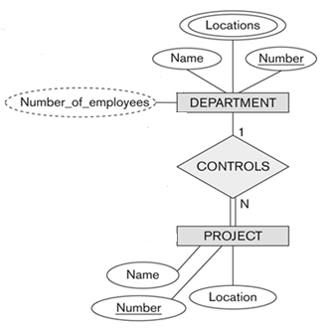

-نتيجة لهذه العلاقة يتم التعديل على جدول المشروع (Project) ليحتوي على رقم القسم (Department_Number) الذي يتحكم في المشروع، ليصبح جدول المشروع (Project) بالشكل التالي :
Department_Number | Location | Name | Number | Project

-وعليه يرتبط جدول القسم بجدول المشروع بواسطة المفتاح الأجنبي رقم القسم (Department-Number) الذي تم إضافته إلى جدول المشروع ، كما يظهر في الشكل التالي :
Start_date | Manager-Ssn | Name | Number | Department

Department_Number | Location | Name | Number | Project

3)علاقة إشراف موظف على موظف (Supervision):
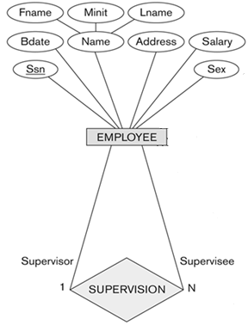
-هذه العلاقة هي علاقة أحادية ذات تغذية راجعة،أي علاقة كيان على نفسه..
-نتيجة هذه العلاقة أن يتم إضافة حقل جديد هو حقل المشرف (Supervisor)،وهو حقل يعبر عن رقم الموظف، مع إعطائه خصوصية كونه مشرفاً على غيره من الموظفين.الحقل يتم إضافته إلى جدول الموظف (Employee) ليصبح بالشكل التالي :
Supervisor | Department- Number | Sex | Salary | Address | Bdate | Lname | Minit | Fname | Ssn | EMPLOYEE

3. ج) تحويل علاقة كثير إلى كثير:
- في هذا المثال، يوجد لدينا علاقة واحدة من نوع كثير إلى كثير، هي علاقة موظف يعمل على مشروع (Works_on) ..
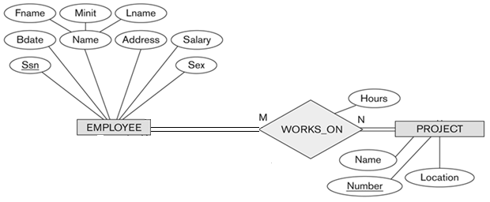
-وفي هذه الحالة يتم إنشاء جدول جديد تحت اسم العلاقة (Works-on)، ونقوم بأخذ المفتاح الرئيس من كل الجدولين ، الموظف (Employee) والمشروع (Project)، بالإضافة إلى الصفة عدد الساعات (Hours) المرتبطة بالعلاقة، ويصبح لدينا الجدول التالي :
Hours | Project-Number | Employee-Ssn | WORKS_ON

-وبذلك يرتبط جدول الموظف (Employee) وجدول المشروع (Project) عن طرق الجدول الجديد (Works_on) عن طريق المفاتيح الأجنبية رقم الموظف (Employee-Ssn) من جدول الموظفEmployee ، ورقم المشروع (Project-Number) من جدول المشروع (Project) ..
Department_Number | Location | Name | Number | Project

Hours | Project-Number | Employee-Ssn | WORKS_ON

Supervisor | Department- Number | Sex | Salary | Address | Bdate | Lname | Minit | Fname | Ssn | EMPLOYEE

-وبذلك نكون قد أنشأنا مخطط قواعد البيانات الناتج عن التحويل للمثال رقم (2)، وهو على الشكل التالي :
Location | Department - Number | Department - Locations

Start_date | Manager-Ssn | Name | Number | Department

Department_Number | Location | Name | Number | Project

Hours | Project-Number | Employee-Ssn | WORKS_ON

Supervisor | Department- Number | Sex | Salary | Address | Bdate | Lname | Minit | Fname | Ssn | EMPLOYEE

Start_date | Manager-Ssn | Name | Number | Department

